河南省周口市2023-2024学年高三高考考前辅导数学试题
请考生注意：
1．请用2B铅笔将选择题答案涂填在答题纸相应位置上，请用0．5毫米及以上黑色字迹的钢笔或签字笔将主观题的答案写在答题纸相应的答题区内。写在试题卷、草稿纸上均无效。
2．答题前，认真阅读答题纸上的《注意事项》，按规定答题。

一、选择题：本题共12小题，每小题5分，共60分。在每小题给出的四个选项中，只有一项是符合题目要求的。
1．将函数的图象分别向右平移个单位长度与向左平移(>0)个单位长度，若所得到的两个图象重合，则的最小值为( )
A． B． C． D．
2．已知向量与的夹角为，，，则( )
A． B．0 C．0或 D．
3．为比较甲、乙两名高中学生的数学素养，对课程标准中规定的数学六大素养进行指标测验（指标值满分为100分，分值高者为优），根据测验情况绘制了如图所示的六大素养指标雷达图，则下面叙述不正确的是（ ）
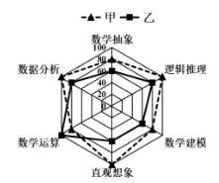
A．甲的数据分析素养优于乙 B．乙的数据分析素养优于数学建模素养
C．甲的六大素养整体水平优于乙 D．甲的六大素养中数学运算最强
4．把函数的图象向右平移个单位，得到函数的图象．给出下列四个命题
①的值域为
②的一个对称轴是
③的一个对称中心是
④存在两条互相垂直的切线
其中正确的命题个数是（ ）
A．1 B．2 C．3 D．4
5．已知平面向量，，满足：，，则的最小值为( )
A．5 B．6 C．7 D．8
6．设函数满足，则的图像可能是
A．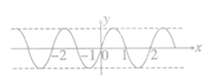 B．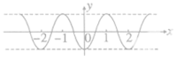
C．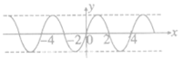 D．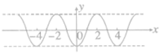
7．已知点，是函数的函数图像上的任意两点，且在点处的切线与直线AB平行，则( )
A．，b为任意非零实数 B．，a为任意非零实数
C．a、b均为任意实数 D．不存在满足条件的实数a，b
8．由实数组成的等比数列{a_{n}}的前n项和为S_{n}，则“a₁>0”是“S₉>S₈”的（ ）
A．充分不必要条件 B．必要不充分条件
C．充要条件 D．既不充分也不必要条件
9．若复数（）是纯虚数，则复数在复平面内对应的点位于（ ）
A．第一象限 B．第二象限 C．第三象限 D．第四象限
10．下图中的图案是我国古代建筑中的一种装饰图案，形若铜钱，寓意富贵吉祥．在圆内随机取一点，则该点取自阴影区域内（阴影部分由四条四分之一圆弧围成）的概率是（ ）
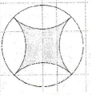
A． B． C． D．
11．已知等差数列的前项和为，且，则（ ）
A．45 B．42 C．25 D．36
12．设函数，则，的大致图象大致是的( )
A．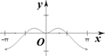 B．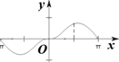
C．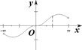 D．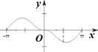
二、填空题：本题共4小题，每小题5分，共20分。
13．已知椭圆与双曲线有相同的焦点、，其中为左焦点.点为两曲线在第一象限的交点，、分别为曲线、的离心率，若是以为底边的等腰三角形，则的取值范围为________.
14．已知函数与的图象上存在关于轴对称的点，则的取值范围为_____．
15．在中，角，，的对边分别是，，，若，，则的面积的最大值为______.
16．已知函数的部分图象如图所示，则的值为____________.
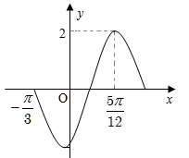
三、解答题：共70分。解答应写出文字说明、证明过程或演算步骤。
17．（12分）在①，②，③这三个条件中任选一个，补充在下面问题中，求的面积的值（或最大值）．已知的内角，，所对的边分别为，，，三边，，与面积满足关系式：，且 ，求的面积的值（或最大值）．
18．（12分）已知函数.其中是自然对数的底数.
（1）求函数在点处的切线方程；
（2）若不等式对任意的恒成立，求实数的取值范围.
19．（12分）已知函数.
（1）当时，求不等式的解集；
（2）若关于的不等式的解集包含，求实数的取值范围.
20．（12分）在平面直角坐标系中，已知向量，，其中.
（1）求的值；
（2）若，且，求的值.
21．（12分）已知函数.
（Ⅰ）当时，求不等式的解集；
（Ⅱ）若不等式对任意实数恒成立，求实数的取值范围.
22．（10分）某调查机构对某校学生做了一个是否同意生“二孩”抽样调查，该调查机构从该校随机抽查了100名不同性别的学生，调查统计他们是同意父母生“二孩”还是反对父母生“二孩”，现已得知100人中同意父母生“二孩”占60%，统计情况如下表：
 | 同意 | 不同意 | 合计
男生 | a | 5
女生 | 40 | d
合计 |  |  | 100
（1）求 a，d 的值，根据以上数据，能否有97.5%的把握认为是否同意父母生“二孩”与性别有关?请说明理由；
（2）将上述调查所得的频率视为概率，现在从所有学生中，采用随机抽样的方法抽取4 位学生进行长期跟踪调查，记被抽取的4位学生中持“同意”态度的人数为 X，求 X 的分布列及数学期望.
附：
 | 0.15 | 0.100 | 0.050 | 0.025 | 0.010
 | 2.072 | 2.706 | 3.841 | 5.024 | 6.635

参考答案

一、选择题：本题共12小题，每小题5分，共60分。在每小题给出的四个选项中，只有一项是符合题目要求的。
1、B
【解析】
首先根据函数的图象分别向左与向右平移m,n个单位长度后，所得的两个图像重合，
那么，利用的最小正周期为，从而求得结果.
【详解】
的最小正周期为，
那么(∈)，
于是，
于是当时，最小值为，
故选B.
【点睛】
该题考查的是有关三角函数的周期与函数图象平移之间的关系，属于简单题目.
2、B
【解析】
由数量积的定义表示出向量与的夹角为，再由，代入表达式中即可求出.
【详解】
由向量与的夹角为，
得，
所以，
又，，，，
所以，解得.
故选：B
【点睛】
本题主要考查向量数量积的运算和向量的模长平方等于向量的平方，考查学生的计算能力，属于基础题.
3、D
【解析】
根据所给的雷达图逐个选项分析即可.
【详解】
对于A，甲的数据分析素养为100分，乙的数据分析素养为80分，
故甲的数据分析素养优于乙，故A正确；
对于B，乙的数据分析素养为80分，数学建模素养为60分，
故乙的数据分析素养优于数学建模素养，故B正确；
对于C，甲的六大素养整体水平平均得分为
，
乙的六大素养整体水平均得分为，故C正确；
对于D，甲的六大素养中数学运算为80分，不是最强的，故D错误；
故选：D
【点睛】
本题考查了样本数据的特征、平均数的计算，考查了学生的数据处理能力，属于基础题.
4、C
【解析】
由图象变换的原则可得,由可求得值域；利用代入检验法判断②③；对求导,并得到导函数的值域,即可判断④.
【详解】
由题,,
则向右平移个单位可得,
,的值域为,①错误；
当时,,所以是函数的一条对称轴,②正确；
当时,,所以的一个对称中心是,③正确；
,则,使得,则在和处的切线互相垂直,④正确.
即②③④正确,共3个.
故选:C
【点睛】
本题考查三角函数的图像变换,考查代入检验法判断余弦型函数的对称轴和对称中心,考查导函数的几何意义的应用.
5、B
【解析】
建立平面直角坐标系，将已知条件转化为所设未知量的关系式，再将的最小值转化为用该关系式表达的算式，利用基本不等式求得最小值.
【详解】
建立平面直角坐标系如下图所示，设，，且，由于，所以.
.所以
，即.
.当且仅当时取得最小值，此时由得，当时，有最小值为，即，，解得.所以当且仅当时有最小值为.
故选：B
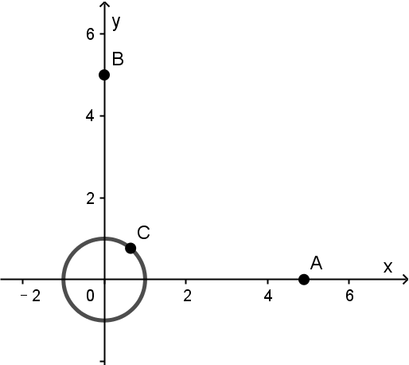
【点睛】
本小题主要考查向量的位置关系、向量的模，考查基本不等式的运用，考查数形结合的数学思想方法，属于难题.
6、B
【解析】
根据题意，确定函数的性质，再判断哪一个图像具有这些性质．
由得是偶函数，所以函数的图象关于轴对称，可知B，D符合；由得是周期为2的周期函数，选项D的图像的最小正周期是4，不符合，选项B的图像的最小正周期是2，符合，故选B．
7、A
【解析】
求得的导函数，结合两点斜率公式和两直线平行的条件：斜率相等，化简可得，为任意非零实数.
【详解】
依题意，在点处的切线与直线AB平行，即有
，所以，由于对任意上式都成立，可得，为非零实数.
故选：A
【点睛】
本题考查导数的运用，求切线的斜率，考查两点的斜率公式，以及化简运算能力，属于中档题．
8、C
【解析】
根据等比数列的性质以及充分条件和必要条件的定义进行判断即可.
【详解】
解：若{a_{n}}是等比数列，则，
若，则，即成立，
若成立，则，即，
故“”是“”的充要条件，
故选：C.
【点睛】
本题主要考查充分条件和必要条件的判断，利用等比数列的通项公式是解决本题的关键.
9、B
【解析】
化简复数，由它是纯虚数，求得，从而确定对应的点的坐标．
【详解】
是纯虚数，则，，
，对应点为，在第二象限．
故选：B．
【点睛】
本题考查复数的除法运算，考查复数的概念与几何意义．本题属于基础题．
10、C
【解析】
令圆的半径为1，则，故选C．
11、D
【解析】
由等差数列的性质可知,进而代入等差数列的前项和的公式即可.
【详解】
由题,.
故选:D
【点睛】
本题考查等差数列的性质,考查等差数列的前项和.
12、B
【解析】
采用排除法：通过判断函数的奇偶性排除选项A；通过判断特殊点的函数值符号排除选项D和选项C即可求解.
【详解】
对于选项A:由题意知,函数的定义域为，其关于原点对称，
因为,
所以函数为奇函数,其图象关于原点对称，故选A排除；
对于选项D:因为,故选项D排除;
对于选项C:因为,故选项C排除;
故选:B
【点睛】
本题考查利用函数的奇偶性和特殊点函数值符号判断函数图象;考查运算求解能力和逻辑推理能力;选取合适的特殊点并判断其函数值符号是求解本题的关键;属于中档题、常考题型.

二、填空题：本题共4小题，每小题5分，共20分。
13、
【解析】
设，由椭圆和双曲线的定义得到，根据是以为底边的等腰三角形，得到 ，从而有，根据，得到，再利用导数法求的范围.
【详解】
设，
由椭圆的定义得 ，
由双曲线的定义得，
所以，
因为是以为底边的等腰三角形，
所以，
即 ，
因为，
所以 ，
因为，所以，
所以，
即，
而，
因为，
所以在上递增，
所以.
故答案为：
【点睛】
本题主要考查椭圆，双曲线的定义和几何性质，还考查了运算求解的能力，属于中档题.
14、
【解析】
两函数图象上存在关于轴对称的点的等价命题是方程在区间上有解，化简方程在区间上有解，构造函数，求导，求出单调区间，利用函数性质得解.
【详解】
解：根据题意，若函数与的图象上存在关于轴对称的点，
则方程在区间上有解，
即方程在区间上有解，
设函数，其导数，
又由，可得：当时， 为减函数，
当时， 为增函数，
故函数有最小值，
又由；比较可得： ，
故函数有最大值，
故函数在区间上的值域为；
若方程在区间上有解，
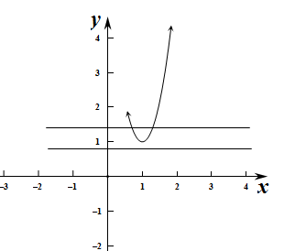
必有，则有，
即的取值范围是；
故答案为：；
【点睛】
本题利用导数研究函数在某区间上最值求参数的问题, 函数零点问题的拓展. 由于函数的零点就是方程的根，在研究方程的有关问题时，可以将方程问题转化为函数问题解决. 此类问题的切入点是借助函数的零点，结合函数的图象，采用数形结合思想加以解决.
15、
【解析】
化简得到，，根据余弦定理和均值不等式得到，根据面积公式计算得到答案.
【详解】
，即，，故.
根据余弦定理：，即.
当时等号成立，故.
故答案为：.
【点睛】
本题考查了三角恒等变换，余弦定理，均值不等式，面积公式，意在考查学生的综合应用能力和计算能力.
16、
【解析】
由图可得的周期、振幅，即可得，再将代入可解得，进一步求得解析式及.
【详解】
由图可得，，所以，即，
又，即，，
又，故，所以，.
故答案为：
【点睛】
本题考查由图象求解析式及函数值，考查学生识图、计算等能力，是一道中档题.

三、解答题：共70分。解答应写出文字说明、证明过程或演算步骤。
17、见解析
【解析】
若选择①，结合三角形的面积公式，得，化简得到，则，又，从而得到，
将代入，得．
又，∴，当且仅当时等号成立．
∴，
故的面积的最大值为，此时．
若选择②，，结合三角形的面积公式，得，化简得到，则，又，从而得到，
则，此时为等腰直角三角形，.
若选择③，，则结合三角形的面积公式，得，化简得到，则，又，从而得到，则．
18、（1）；
（2）.
【解析】
(1)利用导数的几何意义求出切线的斜率，再求出切点坐标即可得在点处的切线方程；
（2）令，然后利用导数并根据a的情况研究函数的单调性和最值.
【详解】
（1），，
∴，
又，
∴切线方程为，即.
（2）令，
，
①若，则在上单调递减，又，
∴恒成立，∴在上单调递减，又，
∴恒成立.
②若，令，
∴，易知与在上单调递减，
∴在上单调递减，，
当即时，在上恒成立，
∴在上单调递减，即在上单调递减，
又，∴恒成立，∴在上单调递减，
又，∴恒成立，
当即时，使，
∴在递增，此时，∴，
∴在递增，∴，不合题意.
综上，实数的取值范围是.
【点睛】
本题主要考查导数的几何意义及构造函数解决含参数的不等式恒成立时求参数的取值范围问题，第二问的难点是构造函数后二次求导问题，对分类讨论思想及化归与等价转化思想要求较高，难度较大，属拔高题.
19、（1）（2）
【解析】
（1）按进行分类，得到等价不等式组，分别解出解集，再取并集，得到答案；（2）将问题转化为在时恒成立，按和分类讨论，分别得到不等式恒成立时对应的的范围，再取交集，得到答案.
【详解】
解：（1）当时，等价于
或或，
解得或或，
所以不等式的解集为：.
（2）依题意即在时恒成立，
当时，，即，
所以对恒成立
∴，得；
当时，，
即，
所以对任意恒成立，
∴，得∴，
综上，.
【点睛】
本题考查分类讨论解绝对值不等式，分类讨论研究不等式恒成立问题，属于中档题.
20、（1）（2）.
【解析】
（1）根据，由向量，的坐标直接计算即得；（2）先求出，再根据向量平行的坐标关系解得.
【详解】
（1）由题，向量，，
则
.
（2），.
，
，
整理得，
化简得，即，
，，
，即.
【点睛】
本题考查平面向量的坐标运算，以及向量平行，是常考题型.
21、（Ⅰ）；（Ⅱ）.
【解析】
试题分析：（Ⅰ）分三种情况讨论，分别求解不等式组，然后求并集即可得不等式的解集；（Ⅱ）根据绝对值不等式的性质可得，不等式对任意实数恒成立，等价于，解不等式即可求的取值范围.
试题解析：（Ⅰ）当时，即，
①当时，得，所以；
②当时，得，即，所以；
③当时，得成立，所以.
故不等式的解集为.
（Ⅱ）因为，
由题意得，则，
解得，
故的取值范围是.
22、（1）, 有97.5%的把握认为是否同意父母生“二孩”与“性别”有关；（2）详见解析.
【解析】
（1）根据表格及同意父母生“二孩”占60%可求出, ,根据公式计算结果即可确定有97.5%的把握认为是否同意父母生“二孩”与“性别”有关（2）由题意可知X服从二项分布，利用公式计算概率及期望即可.
【详解】
（1）因为100人中同意父母生“二孩”占60%，
所以，
文（2）由列联表可得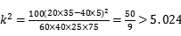
而
所以有97.5%的把握认为是否同意父母生“二孩”与“性别”有关
（2）①由题知持“同意”态度的学生的频率为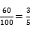，
即从学生中任意抽取到一名持“同意”态度的学生的概率为.由于总体容量很大，
故X服从二项分布，
即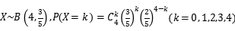从而X的分布列为
X | 0 | 1 | 2 | 3 | 4
X的数学期望为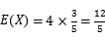
【点睛】
本题主要考查了相关性检验、二项分布，属于中档题.

